О ПРОВЕДЕНИИ ДОПОЛНИТЕЛЬНЫХ МЕРОПРИЯТИЙ «БЕЗОПАСНЫЕ ЗИМНИЕ КАНИКУЛЫ!»

В целях стабилизации криминагенной обстановки и усиления профилактического воздействия в отношении несовершеннолетних, склонных к совершению противоправных деяний, а также минимизации причин и условий, способствующих возникновению негативных явлений в подростковой среде, повышения эффективности мероприятий, направленных на профилактику потребления алкогольных, слабоалкогольных напитков и пива несовершеннолетними, преступлений в сфере незаконного оборота наркотических средств, профилактики тяжких и особо тяжких преступлений, с 25 декабря 2020 года по 10 января 2021 года на территории Горецкого района будут проводиться дополнительные мероприятия «Безопасные зимние каникулы».

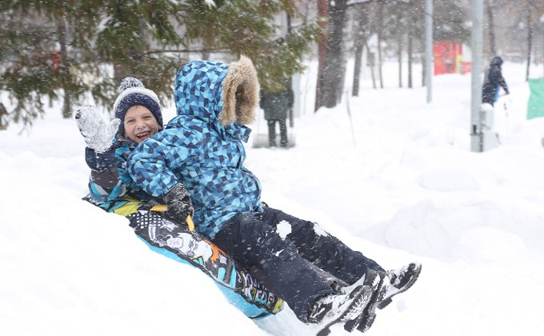

В рамках данного мероприятия сотрудниками инспекции по делам несовершеннолетних Горецкого РОВД будет организовано посещение несовершеннолетних по месту их жительства, с целью изучения их занятости, проведены профилактические отработки: мест массового скопления подростков, крупных торговых объектов, территории, прилегающие к учебным заведениям и иных общественных мест. Также особое внимание будет уделено общежитиям учреждений образования, где проживают несовершеннолетние.

Инспекция по делам несовершеннолетних Горецкого РОВД

